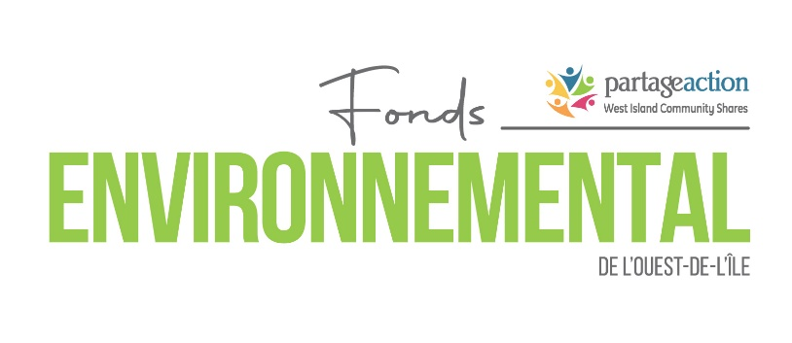
Demande de financement – Fonds environnemental
TOUS LES DOCUMENTS DOIVENT ÊTRE ENVOYÉS PAR COURRIEL À : isabelle@partageaction.ca
Étape 1 : Remplir le tableau ci-dessous et fournir une brève description de votre projet, les résultats attendus et de ce qui en fait une initiative environnementale pour l'Ouest-de-l’Île.
Étape 2 : Si votre projet est retenu par le comité du fonds environnemental, vous serez contacté par notre équipe pour les prochaines étapes.
IMPORTANT : Ce fonds ne soutiendra aucune mobilisation environnementale, ni activités ou projets politiques (par exemple : sauver la forêt)
Nom de l'organisation ou du projet:
Chargé du projet:
Téléphone:
Adresse:
Ville:
Code postal:
Courriel:
Budget estimé:
Dépenses estimées:
Nombre de participants estimé:
Veuillez indiquer vos autres sources de financement (si applicable) :

Donnez-nous un bref aperçu de votre projet : De quoi s'agit-il ? Qui sont les participants ? Comment allez-vous mettre en œuvre ce projet ? Quels sont les objectifs ? Quels sont les résultats attendus ? Avez-vous des collaborateurs ? Qu'est-ce qui fait de ce projet une initiative " verte " de l'Ouest-de- l'Île? Veuillez inclure toute documentation supplémentaire (affiches, budgets, propositions, etc.) (2 pages maximum).

